……………………………….………………………………. LİSESİ COĞRAFYA 12.SINIF DERS PLANI

BÖLÜM I
Dersin Adı | Coğrafya | Tarih | 12-16/06/2023
Sınıf | 12 | Süre | 2 ders saati
Öğrenme alanı | ÇEVRE VE TOPLUM
Konu | Çevresel Örgütler ve Anlaşmalar
BÖLÜM II
Kazanım ve açıklamalar | 12.4.3. Çevresel örgüt ve anlaşmaların çevre yönetimi ve korunmasına etkilerini açıklar.
Coğrafi Beceriler ve Değerler | Coğrafi sorgulama
Yöntem ve Teknikler | Düz anlatım, soru-cevap, problem çözme, örnek olay, beyin fırtınası, kavram haritası
Kullanılan Araç-Gereçler | Ders kitabı, harita, yazı tahtası, etkileşimli tahta, slayt, internet, fotoğraf, video, belgesel
BÖLÜM III
Öğrenme-Öğretme Süreci
ÇEVRESEL ÖRGÜTLER
Uluslararası ve yerel çevre örgütleri; çevre sorunlarını önlemeye yönelik toplumu bildiren, kamuoyu oluşturan ve yöneticilere yol gösteren çalışmalar yapar ve destekledikleri çevre projeleri ile çevre sorunlarını önlemeye destek olur.
Başlıca uluslararası çevre örgütleri şunlardır:
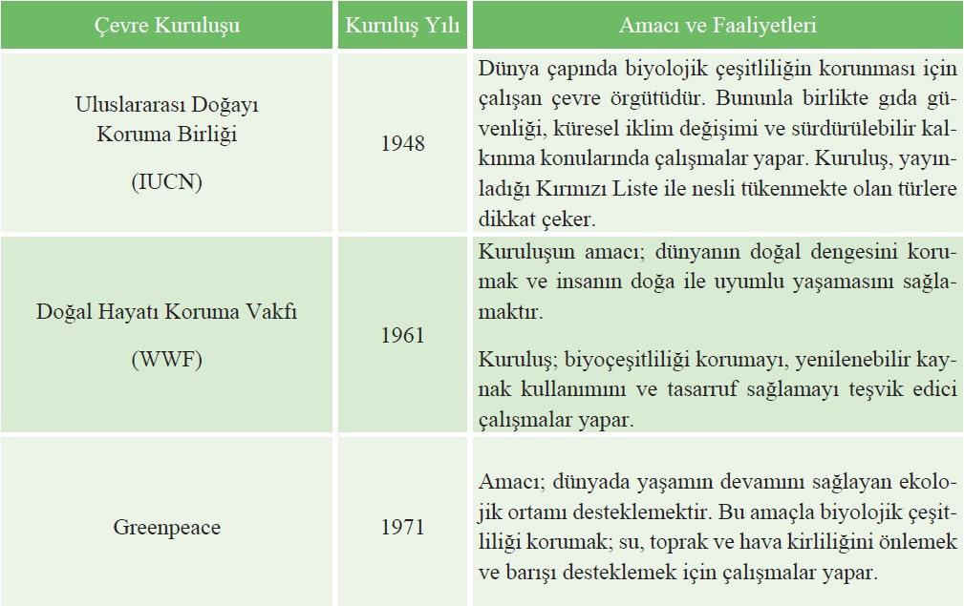
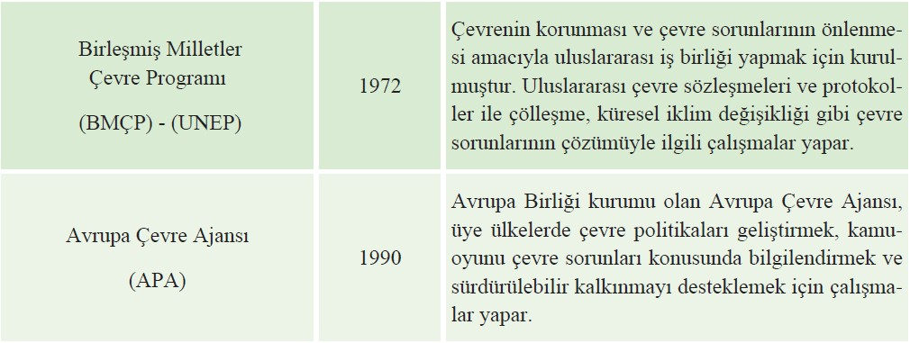
Türkiye’de çevre sorunları konusunda resmî kurumlar içinde Çevre ve Orman Bakanlığı, Kültür ve Turizm Bakanlığı ile belediyeler faaliyet gösterir. Bununla birlikte ülkemizde çevre koruma bilincinin sağlanmasına katkıda bulunan ve çevre sorunlarını önleyici çalışmalar yapan bazı sivil toplum kuruluşları arasında; Türkiye Erozyonla Mücadele, Ağaçlandırma ve Doğal Varlıkları Koruma Vakfı (TEMA), Türkiye Çevre Eğitim Vakfı (TÜRÇEV), Çevre ve Kültür Değerlerini Koruma ve Tanıtma Vakfı (ÇEKÜL), Doğal Hayatı Koruma Derneği (DHKD) ve Deniz Temiz Derneği (TURMEPA) sayılabilir.

ÇEVRE ANLAŞMALARI VE ETKİLERİ
Dünyada çevre sorunlarının artması ve sınırları aşan küresel etkilerinin görülmesi ülkeleri uluslararası çözüm arayışlarına itmiştir. Çevre sorunlarının insanlığın geleceğini tehdit etmeye başlaması iş birliğini zorunlu hâle getirmiştir. Çevre sorunları, uluslararası alanda ilk olarak 1972 yılında Stockholm İnsan ve Çevre Konferansı’nda ele alınmıştır.

Uluslararası çevre anlaşmalarının, imza atan taraf ülkeler için bağlayıcı olması çevre sorunlarının çözümüne katkı sunmaktadır. Ülkelerin anayasa ve kanunları, alınan çevresel kararlardan etkilenmiştir. Uluslararası anlaşmalar ve yasal düzenlemeler devletlerin çevre politikaları belirlemeye yönelik adım atmasını sağlamıştır. Uluslararası çevre sözleşmeleri çevre sorunlarına çözüm üretmede yol gösterici olmuştur.

Dünya üzerinde meydana gelen çevre sorunlarının çözümüne yönelik başlıca çevre anlaşmaları şunlardır:

Rio Dünya Çevre Zirvesi: Birleşmiş Milletler Rio Dünya Çevre Zirvesi 1992 yılında Brezilya’nın Rio de Janeiro kentinde toplanmıştır. Rio Konferansı, çevre sorunlarının çözümüne yönelik ilkelerin devlet yönetimlerince kabulü açısından önemli bir adımdır. Çevre sorunlarının önlenmesinde sürdürülebilir kalkınma yaklaşımının benimsendiği konferans ile aşağıdaki sözleşmeler taraf ülkelerce imzalanmıştır.

• Biyoçeşitlilik Sözleşmesi: Sözleşmenin üç temel amacı; biyoçeşitliliğin korunması, ekosistemlerin ve biyoçeşitlilik kaynaklarının sürdürülebilir kullanımı ile genetik kaynakların adil paylaşımıdır.

• Çölleşmeyle Mücadele Sözleşmesi: Sözleşme, uluslararası iş birliği ve ortak düzenlemelerle aşırı kuraklık yaşanan ülkelerde çölleşmeyle mücadeleyi ve çölleşmenin etkilerinin azaltılmasını amaçlamaktadır. 195 ülke ve Avrupa Birliği sözleşmeye taraftır.

• İklim Değişikliği Çerçeve Sözleşmesi: Sözleşme, iklim değişikliğinin ortaya çıkaracağı sorunların üstesinden gelmek için genel bir çerçeve oluşturur. Atmosfere sera gazı salınımının azaltılması, ekonomik gelişimin sürdürülebilir bir şekilde gerçekleşmesi sözleşmenin başlıca amaçları arasındadır.

Rio Çevre Zirvesi’nin temel ilkelerinin uygulama belgesi Gündem 21 olarak adlandırılmıştır. Sözleşmenin sonuç bildirgesi olan Gündem 21, kalkınma ve çevre arasında denge sağlanmasını hedefleyen “21. yüzyılda sürdürülebilir ekonomi” kavramının gerçekleştirilmesine yönelik bir eylem planıdır.

CITES: CITES (Nesli Tehlike Altında Olan Yabani Hayvan ve Bitki Türlerinin Uluslararası Ticaretine İlişkin Sözleşme) adlı uluslararası anlaşmanın amacı; yabani hayvan ve bitki türlerinin, uluslararası ticaretinin canlıların hayatta kalmalarını tehdit etmemesini sağlamaktır. Nesli tükenmekte olan canlıları korumayı amaçlayan ve 1973’te yürürlüğe giren sözleşmeye 183 ülke taraftır.

Viyana Sözleşmesi (1985) ve Montreal Protokolü (1987): Ozon tabakasındaki seyrelmenin önlenmesine yönelik olarak ozon tabakasının korunmasına ilişkin Viyana Sözleşmesi ve ozon tabakasını incelten maddelere ilişkin Montreal Protokolü yapılmıştır. Viyana sözleşmesi ve Montreal Protokolü ozon tabakasındaki seyrelme karşısında hükümetler arası işbirliği sağlamayı teşvik etmiştir.

Habitat Konferansı: Birleşmiş Milletler tarafından gerçekleştirilen Habitat Konferansları’nın konusu kentleşme ve konut ihtiyacıdır. Konferansın amacı yerleşim birimlerinin insanlar için sağlıklı, güvenli, adil ve yaşanabilir olması için yapılacak çalışmaların belirlenmesidir. Birincisi 1976’da Vancouver’da (Kanada) gerçekleştirilen konferansın ikincisi 1996’da İstanbul’da, üçüncüsü ise 2016 yılında Kito’da (Ekvador) yapılmıştır.

Ramsar Sözleşmesi: Ramsar olarak adlandırılan Sulak Alanlar Sözleşmesi, sulak alanların korunması ve sürdürülebilir kullanımı için ulusal eylem ve uluslararası iş birliğini amaçlayan hükûmetlerarası anlaşmadır. Sözleşme, 1971 yılında İran’ın Ramsar kentinde kabul edilmiş ve 1975’te yürürlüğe girmiştir.

Avrupa’nın Yaban Hayatını ve Yaşama Ortamlarını Koruma Sözleşmesi: Kısa adıyla Bern Sözleşmesi’ne taraf olan her ülke, belirlenen tehlike altındaki bitki ve hayvan türlerini doğal yaşam ortamlarıyla birlikte korumak amacıyla gerekli idari ve yasal önlemleri almakla yükümlüdür.

BÖLÜM IV
Ölçme ve Değerlendirme
1) Greenpeace hakkında bilgi veriniz.
2) Türkiye’deki çevresel örgütlerden üç tanesini söyleyiniz.
3) CITES hakkında bilgi veriniz.
4) Ramsar Sözleşmesi hakkında bilgi veriniz.

5) Aşağıda verilen örgütlerden hangisi çevreyi koruma ve küresel çevre sorunlarına karşı mücadele etmek için kurulan örgütler arasında yer almaz?
A) Greenpeace
B) Avrupa Çevre Ajansı
C) Doğal Hayatı Koruma Vakfı
D) Kuzey Atlantik Antlaşması Örgütü
E) Uluslararası Doğayı Koruma Birliği

Dersin Diğer Derslerle İlişkisi | ---
BÖLÜM IV
Planın Uygulanmasına İlişkin Açıklamalar | Konu öngörülen ders saatinde işlenmiş olup gerekli değerlendirmeler yapılarak amacına ulaşmıştır.

…/…./2023
UYGUNDUR
Okul Müdürü
………………….
………………………….
Coğrafya Öğretmeni

